**ΦΥΣΙΚΗ Β΄ ΓΥΜΝΑΣΙΟΥ**

**ΦΥΛΛΟ ΕΡΓΑΣΙΑΣ-5.1-****ΕΡΓΟ & ΕΝΕΡΓΕΙΑ**

**ΕΝΕΡΓΕΙΑ ΕΧΕΙ ΕΝΑ ΣΩΜΑ ΟΤΑΝ ΜΠΟΡΕΙ ΝΑ ΠΑΡΑΓΕΙ ΕΡΓΟ.**

**ΤΟ ΕΡΓΟ ΧΡΗΣΙΜΟΠΟΙΕΙΤΑΙ ΓΙΑ ΝΑ ΦΑΝΕΡΩΣΕΙ ΤΗΝ ΕΝΕΡΓΕΙΑ ΠΟΥ ΜΕΤΑΦΕΡΕΤΑΙ ΑΠΟ ΕΝΑ ΣΩΜΑ ΣΕ ΕΝΑ ΑΛΛΟ Ή ΜΕΤΑΤΡΕΠΕΤΑΙ ΑΠΟ ΜΙΑ ΜΟΡΦΗ ΣΕ ΜΙΑ ΑΛΛΗ. ΕΡΓΟ (WORK)= ΔΥΝΑΜΗ ∙ ΜΕΤΑΤΟΠΙΣΗ**

**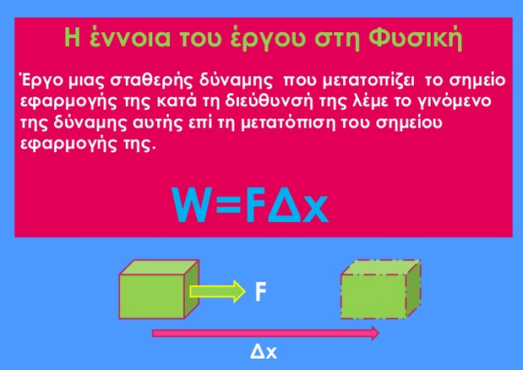**

****

**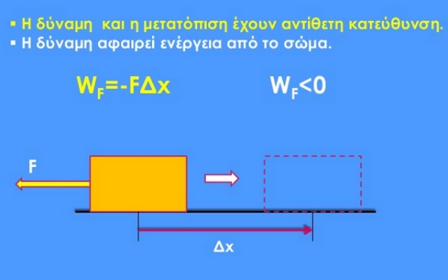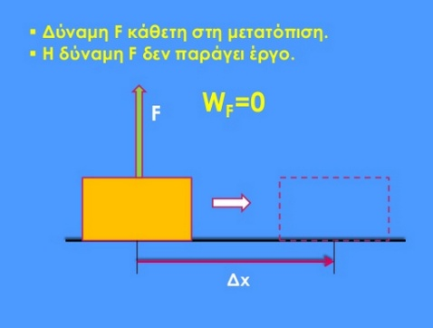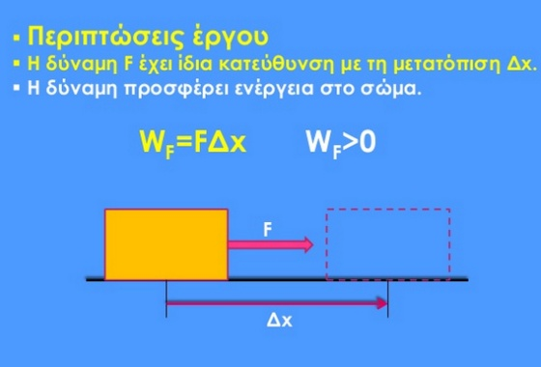**

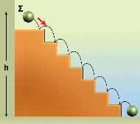

**ΕΡΓΟ ΒΑΡΟΥΣ**

**WΒ=ΒΑΡΟΣ∙ΚΑΤΑΚΟΡΥΦΗ ΜΕΤΑΤΟΠΙΣΗ, W=Β∙h=m∙g∙h.**

**ΕΙΝΑΙ ΘΕΤΙΚΟ, ΟΤΑΝ ΤΟ ΣΩΜΑ ΚΑΤΕΒΑΙΝΕΙ**

**ΕΙΝΑΙ ΑΡΝΗΤΙΚΟ, ΟΤΑΝ ΤΟ ΣΩΜΑ ΑΝΕΒΑΙΝΕΙ**

**ΕΡΓΟ ΤΡΙΒΗΣ**

**C:\Users\geprge\Desktop\2020-06-10_080533.jpg WΤ=ΤΡΙΒΗ∙ ΜΕΤΑΤΟΠΙΣΗ, W=-Τ∙ΔΧ.**

**ΕΙΝΑΙ ΠΑΝΤΑ ΑΡΝΗΤΙΚΟ**

**(ΑΦΑΙΡΕΙ ΕΝΕΡΓΕΙΑ ΑΠΟ ΤΟ ΣΩΜΑ)**

* ΣΕ ΟΛΕΣ ΤΙΣ ΑΣΚΗΣΕΙΣ ΧΡΗΣΙΜΟΠΟΙΟΥΜΕ ΤΟ S.I.

**m,** (όχι cm ή dm)

* ΣΤΟ ΚΕΦΑΛΑΙΟ ΑΥΤΟ ΘΑ ΣΥΜΒΟΛΙΖΟΥΜΕ ΤΟ ΒΑΡΟΣ ΜΕ Β ΓΙΑ ΝΑ ΜΗΝ ΤΟ ΣΥΓΧΕΟΥΜΕ ΜΕ ΤΟΕΡΓΟ W
* Η ΛΕΞΗ ΕΝΕΡΓΕΙΑ ΚΑΙ ΕΡΓΟ ΣΤΑ ΔΕΔΟΜΕΝΑ ΤΩΝ ΑΣΚΗΣΕΩΝ ΤΑΥΤΙΖΟΝΤΑΙ

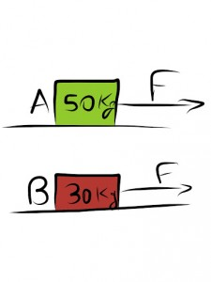

**ΑΣΚΗΣΗ 1:** Στα δύο αντικείμενα της εικόνας ασκούνται ίσες δυνάμεις και μετατοπίζονται προς τα δεξιά κατά το ίδιο μήκος. Το Α όμως έχει μάζα 50kg ενώ το Β 30kg. Συγκρίνετε τα έργα των δύο δυνάμεων.

…………………………………………………………………………………..

…………………………………………………………………………………..

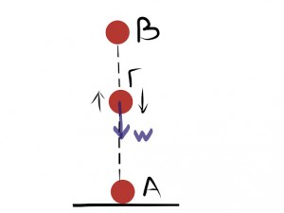**ΑΣΚΗΣΗ 2:** Σφαίρα βάρους W=20N εκτοξεύεται κατακόρυφα προς τα πάνω από το σημείο Α. Η σφαίρα ανεβαίνει μέχρι το σημείο Β που βρίσκεται σε ύψος h=5m. Η θέση Γ είναι μία ενδιάμεση θέση από την οποία η σφαίρα περνάει δύο φορές. Μία κατά την άνοδο και μία κατά την κάθοδο. Υπολογίστε το έργο του βάρους όταν η σφαίρα διανύει τη διαδρομή h σε δύο περιπτώσεις: α) ανεβαίνοντας και β) κατεβαίνοντας.

………………………………………………………………………………

………………………………………………………………………………

………………………………………………………………………………

………………………………………………………………………………

………………………………………………………………………………………………………………………………………………………………………………………………………………………………………………………………………………………………

**ΑΣΚΗΣΗ 3:** Στο αντικείμενο της εικόνας έχουν σχεδιαστεί τέσσερις δυνάμεις. Η δύναμη F προκαλεί την κίνηση του αντικειμένου προς τα δεξιά. α) Μπορείτε να αναγνωρίσετε τις υπόλοιπες δυνάμεις; ………………………………………………………………………………

…………………………………………………………………………………………………….

β) Οι τιμές των δυνάμεων είναι: F=60N, T=20N, W=50N και Ν=50Ν. Για μετατόπιση του σώματος κατά Δx=10m υπολογίστε, με τα πρόσημά τους, τα έργα όλων των δυνάμεων.

…………………………………………………………………………………………………...

……………………………………………………………………………………………………

γ) Υπολογίστε το συνολικό έργο Wολ όλων των δυνάμεων. …………………………………….

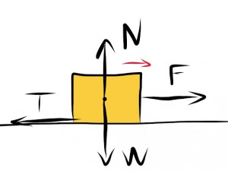δ) Κερδίζει ή χάνει ενέργεια το αντικείμενο;

…………………………………………………….

**ΑΣΚΗΣΗ 4:** Από ένα μπαλκόνι που απέχει από το έδαφος h1=3m πέφτει μία γλάστρα πάνω σε έναν περαστικό. Η μάζα της γλάστρας είναι m=2kg και το κεφάλι του ανθρώπου βρίσκεται σε ύψος h2=1,7m από το έδαφος.

h1=3m

h2=1,7m

α) Πόσο είναι το βάρος **B** της γλάστρας;

……………………………………………………………

β) Πόση είναι η μετατόπιση **Δx** της γλάστρας;

……………………………………………………………

γ) Πόσο είναι το έργο που παράχθηκε από το βάρος της γλάστρας **WΒ** μέχρι που άγγιξε το κεφάλι του ανθρώπου; Δίνεται g=10m/s2

………………………………………………………………………

………………………………………………………………………

**ΑΣΚΗΣΗ 5:** Ένας εργάτης αναλαμβάνει να φορτώσει ένα φορτηγό αυτοκίνητο με εμπορεύματα που βρίσκονται μέσα σε κιβώτια. Πρόκειται για 30 κιβώτια των 20kg το καθένα και ο εργάτης πρέπει κατά τη φόρτωση να τα ανεβάσει στην καρότσα που βρίσκεται σε ύψος 1,5m από το έδαφος.

α) Πόσο είναι το βάρος **B** κάθε κιβωτίου;

…………………………………………………………………………………………………….

β) Πόση ενέργεια **E** θα ξοδέψει συνολικά ο εργάτης για να ανεβάσει όλα τα κιβώτια;

…………………………………………………………………………………………………….

Δίνεται g=10m/s2

**ΑΣΚΗΣΗ 6:** Αν προσφέρουμε 1000J ενέργεια σε ένα σώμα μάζας m=20kg, πόσο ψηλά (**h**) μπορούμε να το ανεβάσουμε; Δίνεται g=10m/s2.

…………………………………………………………………………………………………………………………………………………………………………………………………………

**ΑΣΚΗΣΗ 7:** Για να μετατοπίσει ένας εργάτης ένα κιβώτιο κατά Δx=10m του προσφέρει ενέργεια Ε=600J ασκώντας επάνω του σταθερή δύναμη F.

α) Υπολογίστε τη δύναμη **F**. ……………………………………………………………………...

β) Πόση ενέργεια **Ε΄** ξόδεψε ο εργάτης; ………………………………………………………….

**ΑΣΚΗΣΗ 8:** Αν προσφέρουμε σε ένα σώμα ενέργεια E=500J μέσω μιας δύναμης F=25N πόσο μπορούμε να το μετατοπίσουμε (**Δx)**;

…………………………………………………………………………………………………………………………………………………………………………………………………………

**ΑΣΚΗΣΗ 9:** Σωστό (Σ) – Λάθος (Λ)

1. Όταν η δύναμη είναι αντίρροπη με τη μετατόπιση, τότε το έργο της είναι θετικό. …………….
2. Θετικό είναι ένα έργο, όταν προσφέρει ενέργεια στο σώμα. …………….
3. Μονάδα μέτρησης του έργου είναι το Joule. …………….
4. Το 1 Joule είναι πολύ μεγάλη ποσότητα ενέργειας. …………….
5. Όταν το έργο είναι μηδέν, αυτό σημαίνει ότι η δύναμη είναι κάθετη στη μετακίνηση. …………….